**piątek 05.06.2020**

**Temat: Załamanie światła na granicy dwóch ośrodków. Przejście wiązki światła białego przez pryzmat.**

*Cel lekcji: Będziesz widział jak zachowuje się światło gdy przechodzi przez pryzmat. Będziesz wiedział jak rozchodzi się światło w różnych ośrodkach.*

**MATERIAŁY:**

Obejrzyj prezentacje : <https://prezi.com/tfh4shwheh7s/przejscie-wiazki-swiata-biaego-przez-pryzmat/>

***ZAPISZ NOTATKĘ:***

1. Zjawisko załamania światła polega na zmianie kierunku rozchodzenia się światła podczas przejścia z ośrodka przeźroczystego do drugiego. Na granicy ośrodków następuje zmiana kierunku promienia i jest spowodowana, że światło w różnych ośrodkach rozchodzi się z różnymi szybkościami. Im większa różnica szybkości światła w dwóch stykających się ośrodkach, tym większa jest zmiana kąta.

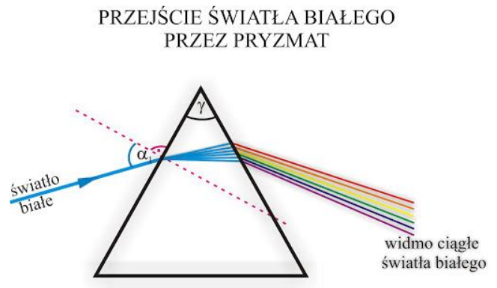

Zapoznaj się z materiałem:

